RELATÓRIO DO TESTE

Cadastro de Conciliação Bancária Teste.

🗕️ Data do teste: 25/09/2025 15:25:35

Neste teste, o robô preencherá apenas os dados NÃO obrigatórios e salvará o cadastro de uma nova Conciliação Bancária.

🔄 Acessando o sistema...

✅ Acessando o sistema realizado com sucesso.

🖼️ Screenshot: screenshots\acessando_o_sistema_152539.png

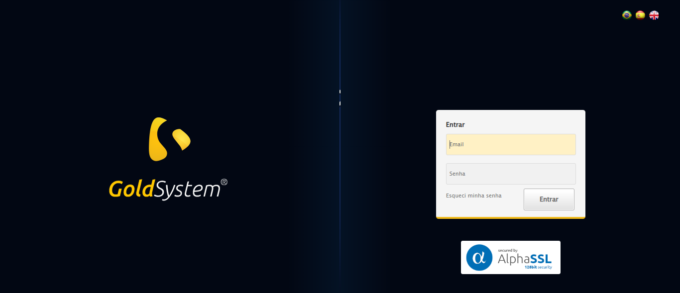

📸 Sistema acessado.

🖼️ Screenshot: screenshots\url_acessada_152540.png

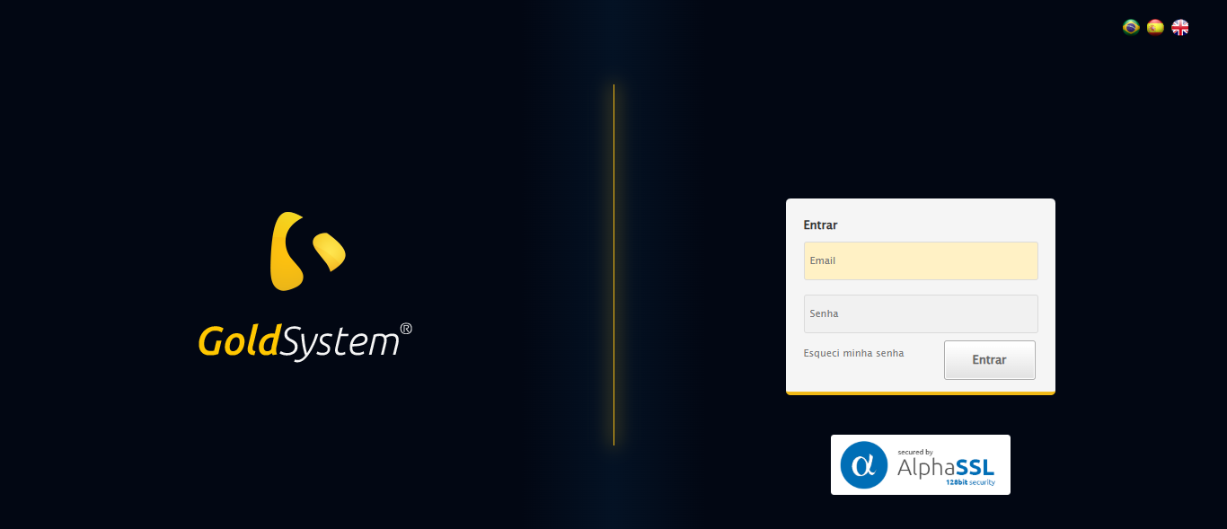

🔄 Realizando login...

✅ Realizando login realizado com sucesso.

🖼️ Screenshot: screenshots\realizando_login_152542.png



📸 Login realizado.

🖼️ Screenshot: screenshots\login_concluido_152547.png

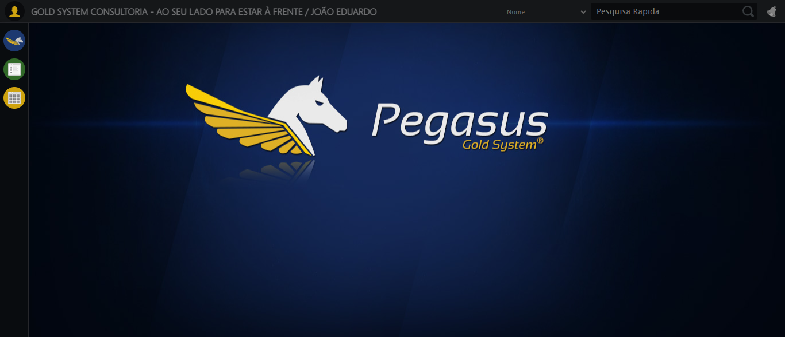

🔄 Ajustando zoom...

✅ Ajustando zoom realizado com sucesso.

🖼️ Screenshot: screenshots\ajustando_zoom_152548.png

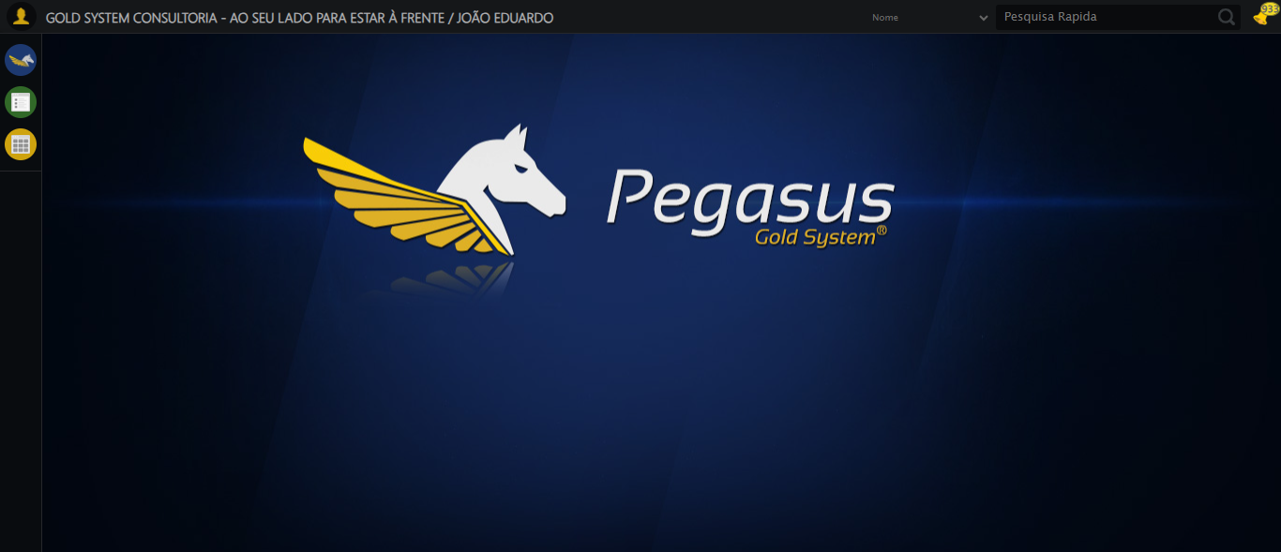

🔄 Abrindo menu Conciliação Bancária...

✅ Abrindo menu Conciliação Bancária realizado com sucesso.

🖼️ Screenshot: screenshots\abrindo_menu_conciliação_bancária_152551.png

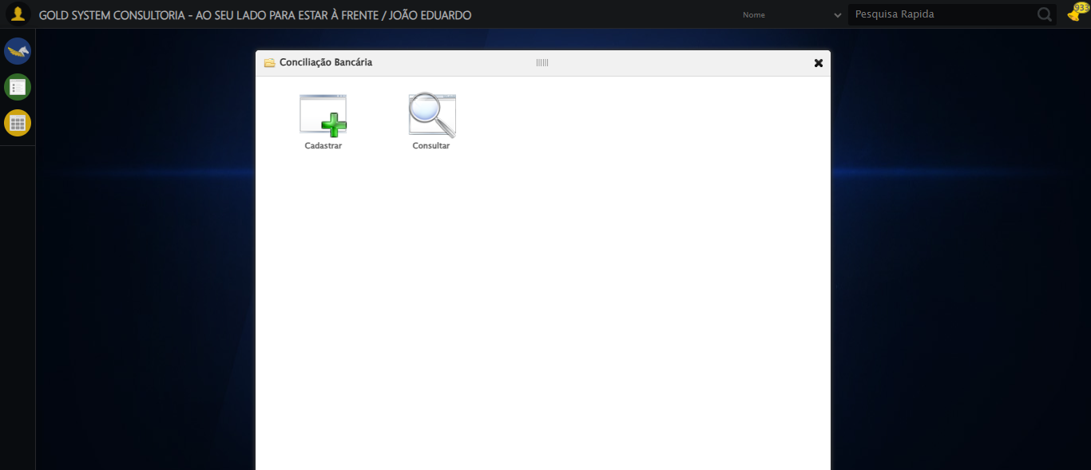

📸 Menu 'Conciliação Bancária' aberto.

🖼️ Screenshot: screenshots\menu_aberto_152552.png



🔄 Acessando formulário de cadastro...

✅ Acessando formulário de cadastro realizado com sucesso.

🖼️ Screenshot: screenshots\acessando_formulário_de_cadastro_152554.png

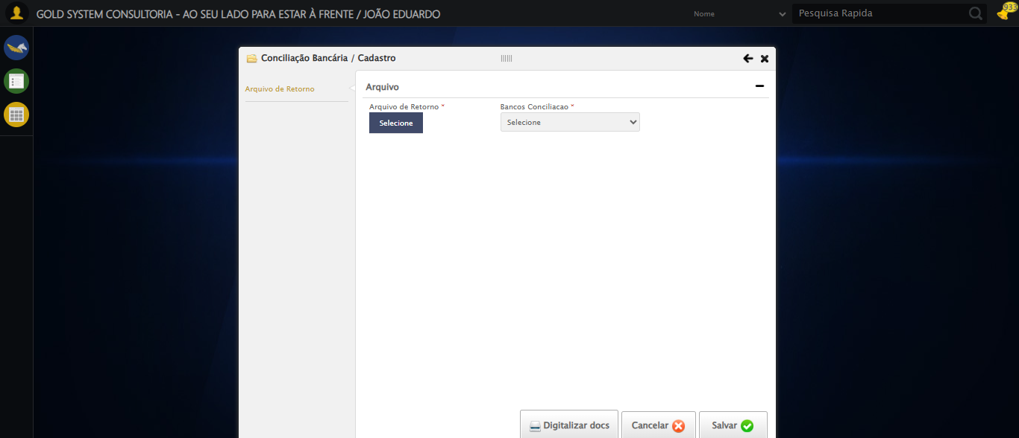

📸 Formulário de cadastro aberto.

🖼️ Screenshot: screenshots\formulario_aberto_152554.png



🔄 Clicando no botão Salvar...

✅ Clicando no botão Salvar realizado com sucesso.

🖼️ Screenshot: screenshots\clicando_no_botão_salvar_152557.png

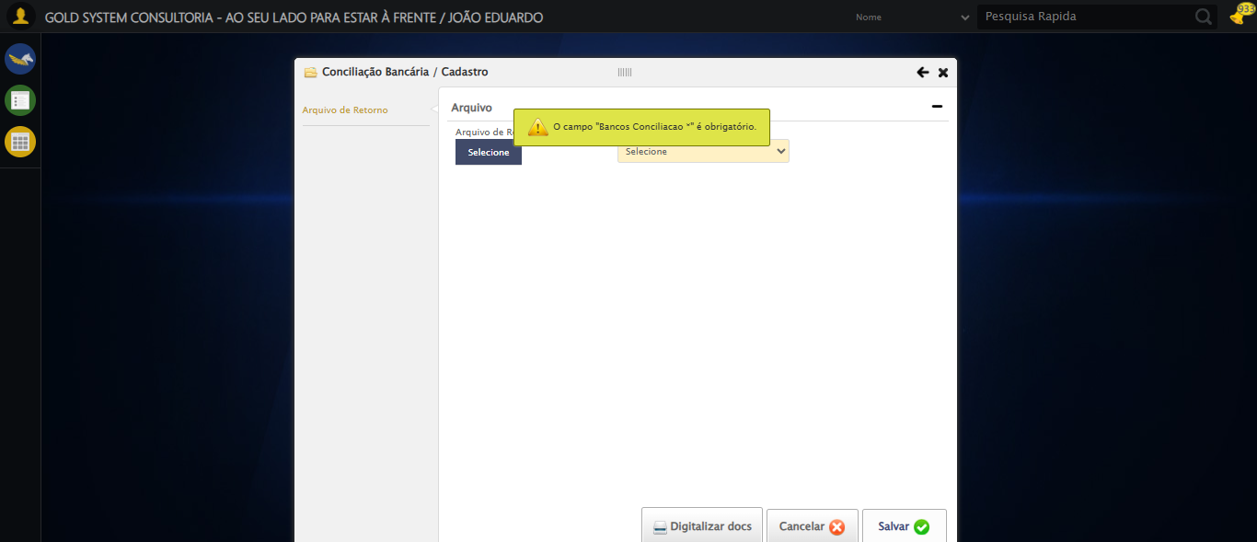

📸 Clique no botão Salvar realizado.

🖼️ Screenshot: screenshots\apos_salvar_152557.png



⚠️ Mensagem de alerta: O campo "Bancos Conciliacao *" é obrigatório.

🖼️ Screenshot: screenshots\mensagem_alerta_152557.png



⚠️ Mensagem de alerta exibida.

📸 Mensagem exibida após salvar.

🖼️ Screenshot: screenshots\mensagem_final_152557.png



🔄 Fechando formulário...

✅ Fechando formulário realizado com sucesso.

🖼️ Screenshot: screenshots\fechando_formulário_152558.png

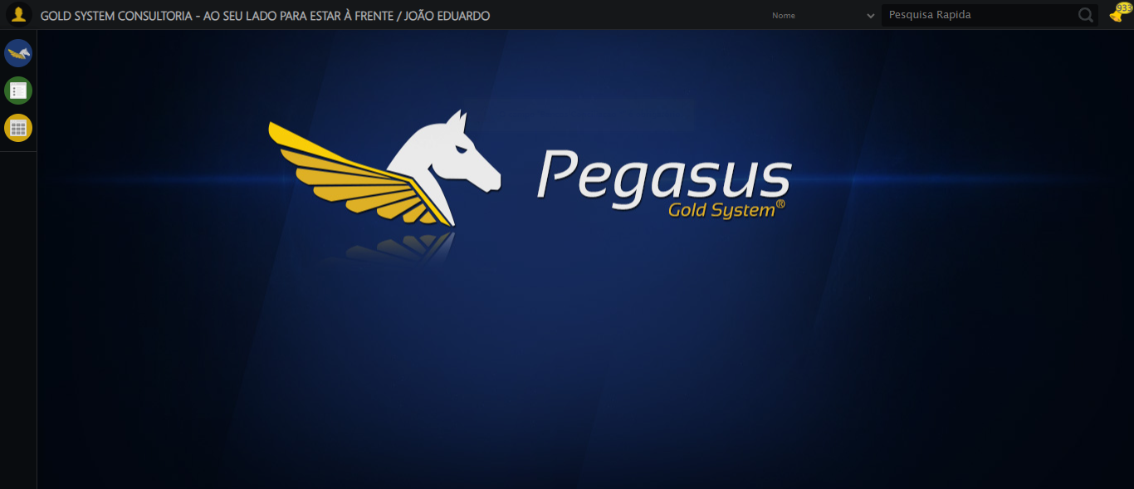

📸 Formulário fechado.

🖼️ Screenshot: screenshots\formulario_fechado_152559.png

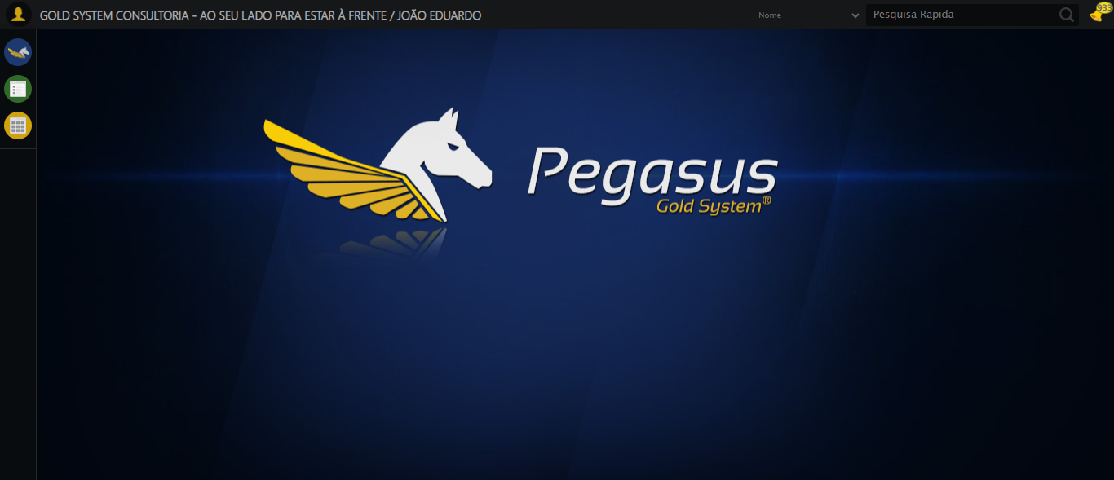

✅ Teste de cadastro de Conciliação Bancária concluído com sucesso.